JAVA多线程编程核心技术学习笔记

第一章：java多线程技能
- 实现多线程的两种方法：
- 继承Thread类
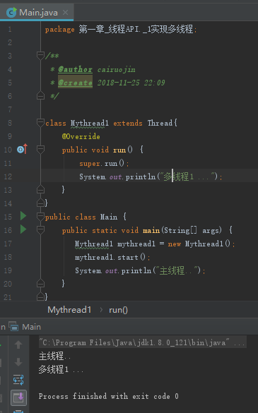

Thread类也实现了Runnable接口
调用start()方法通知此线程准备就绪，但仍未被调用，而直接调用run()则是同步执行（由main主线程调用）。
由上面的结果可见，运行结果与代码执行顺序或调用顺序无关。多次调用线程的start()会抛出异常非法异常。
- 实现Runnable接口
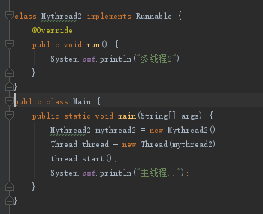
必须使用Thread的构造函数，传入Runnable对象。（详见Thread的构造方法）
两者实现方法的区别：单继承限制，更适合多个相同代码的线程去处理同一个资源的情况。如下，如果继承Thread类，则无法进行一个对象多个线程的资源使用（只能new三个对象，同时start，则每个对象都有自己的ticket）。

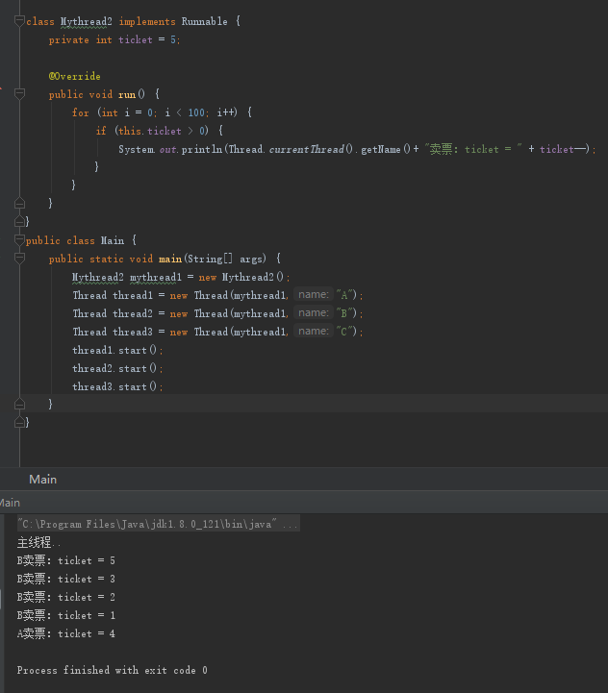

- 线程安全问题
例子如下：
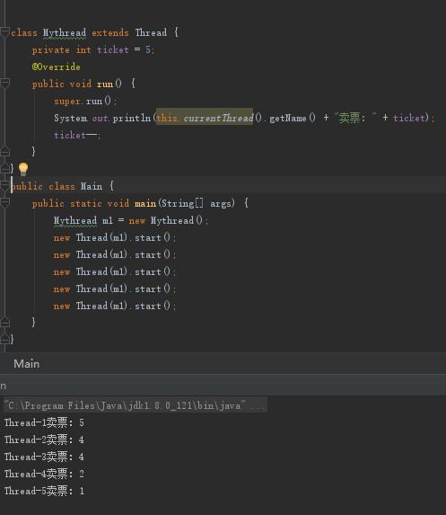
可见，因为 --与输出语句会互相抢占CPU资源，并不会一次性运行完一个run()方法，所以必须在run()方法上加上synchronized关键字。当一个线程调用run时，先判断有没有被上锁，有则说明其他线程调用run中，必须等待。加锁的这段代码称为临界区或互斥区。

三、其他API
（1）currentThread
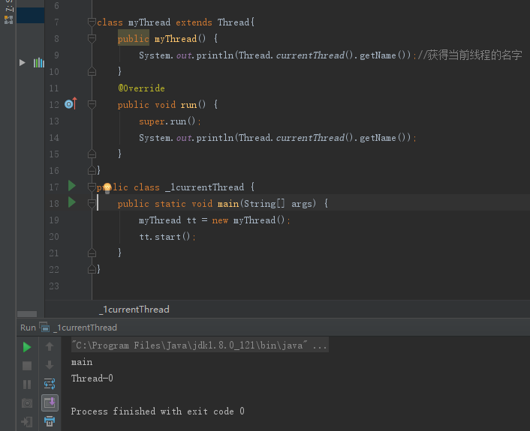

可见，构造函数是主线程调用new方法，开启tt线程后，run方法由tt线程调用。
this.getName()和currentThread.getName()的区别
如下图，this指向的是myThread类的tt这个对象，所以在构造函数中，tt未命名，也没启动。
如果以new Thread(tt).start()这种方法启动，this指的是tt，未启动，currentThread指的是new Thread()，才有启动。
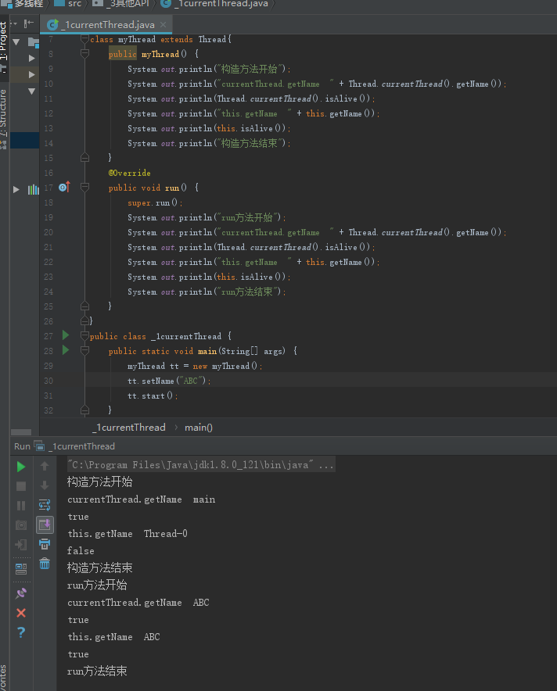
（2）Thread.sleep(int m) 让此线程休眠m毫秒。
Thread.currentThread().getId() 获得线程的唯一标识。
（3）停止线程 interrupt()方法
Thread.interrupt() 不会终止一个正在运行的线程。
<1>判断线程是否是停止状态
1、Thread类的static方法，interrupted()判断当前（this）线程是否是停止状态，如果是则清除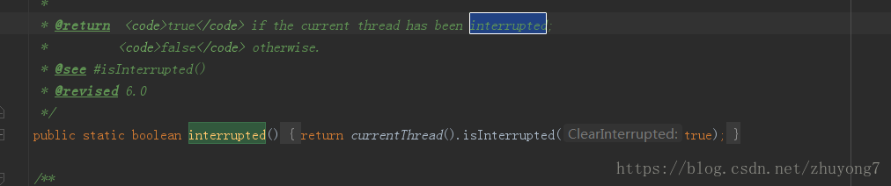
2、isInterrupted()方法，不是static方法，测试该对象（谁调用则判断谁）线程是否已经是中断状态，不清除状态。
<2>判断停止状态，停止输出
加上for break关键字根据判断停止线程（此时主线程的语句仍会继续执行）建议使用抛异常的方式停止线程。
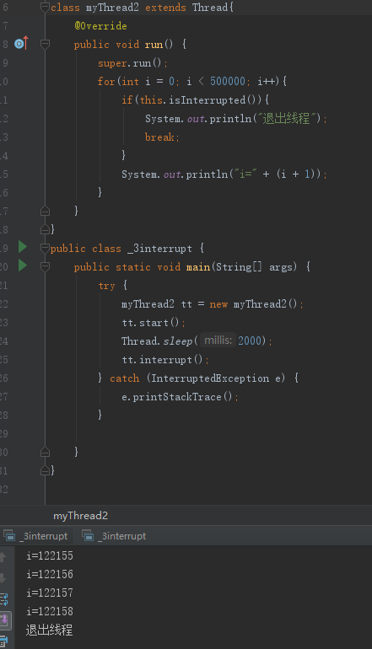
<3>如果sleep遇到了interrupt会抛出中断异常

（3）suspend和resume方法，已过时，可能会导致锁一直被独占，数据不同步等问题。
（4）yieId()方法，使当前线程放弃此次CPU资源，但不能保证下一次不是该线程获得。
（5）线程的优先级

CPU会尽量将执行资源先让给优先级较高的线程。但不能认为线程优先级高就肯定先执行完，线程具有随机性。
可如下对线程的优先级进行设置（范围为1-10，默认为5）
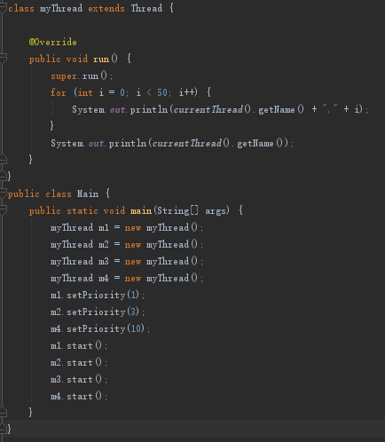
线程优先级可以继承，即在A线程中启动B线程，则B的优先级与A相同。 同理，将main线程设置优先级后启动其他线程，其他线程的优先级也变成跟main线程相同。如下图所示：
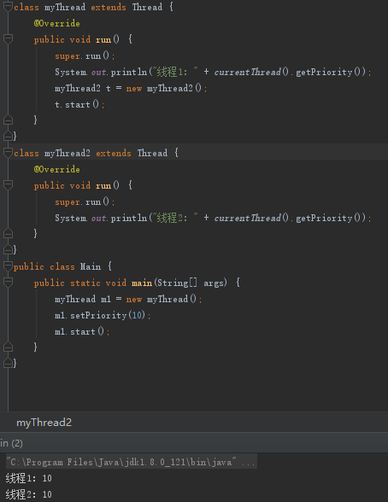

（6）守护线程
进程中不存在非守护进程的时候，则守护进程则自动销毁，例如垃圾回收线程。通过线程setDaemon方法设置线程为守护线程。
